

*Temp. Sensor वापरून Automatic Fan Controller बनवणे.*

* *सौ.स्नेहल महाजन.*

*Open Education Resource*

**उत्पादक काम:**

* *Temp. Sensor वापरून Automatic Fan Controller बनवणे.*

**संकल्पना:**

* Temp. वाढल्यावरच फॅन चा वापर करणे .

**पूर्व तयारी:**

1. कनेक्टिंग डायग्राम बनवणे.
2. बाजारातून साहित्य जसे कि इलेक्ट्रॉनिक्स कोम्पोनन्ट्स व साधने यांची खरेदी करावी.
3. सर्किट बनवण्यासाठी लागणारे सर्व साहित्य व साधने एकत्र करावी.

**शिक्षक कृती:**

1. लागणाऱ्या प्रत्येक इलेक्ट्रॉनिक्स कोम्पोनन्ट्सचे कार्य सांगावे.
2. विद्यार्थ्यांना गरजेनुसार कोम्पोनन्ट्सची निवड करायला सांगावी.
3. Arduino विषयीची बेसिक माहिती मुलांना द्यावी.
4. सर्किट तैयार करण्याची कृती विद्यार्थ्याना सांगावी.
5. ४-५ विद्यार्थ्यांचे गट तयार करून प्रत्येक गटास सर्किटची जोड़णी करावयास सांगावी.
6. सर्किट जोडणी करत असताना विद्यार्थ्यांच्या कल्पनाशक्तीला पूर्ण स्वातंत्र्य द्यावे.
7. सर्किटची जोडणी करताना घ्यावयाची दक्षता व काळजी विद्यार्थ्यांना समजावून सांगावी.

**अंदाजपत्रक :**

|  |  |  |  |  |
| --- | --- | --- | --- | --- |
| अ. न. | लागणारे साहित्य | दर (रु) | नग | एकुण (रु) |
| १ | Arduino Board  (Uno) | ३५० | १ | ३५० |
| २ | Temperature Sensor | ३०० | १ | ३०० |
| ३ | Relay 5v | १७० | १ | १७० |
| ४ | 9v Adapter | १७५ | ७ | १७५ |
| ५ | कनेक्टिंग वायर | १५ | १ | १५ |
| एकूण | | | | १०१० |

**अपेक्षित कौशल्य:**

1. बेसिक Arduino विषयी माहिती असणे.
2. Arduino प्रोग्राममिंग समजणे.
3. लागणाऱ्या कोम्पोनन्ट्सची निवड करता येणे.
4. सोल्डरिंग करता येणे.
5. सेन्सर अभ्यासणे.

**विशेष माहिती:**

**सर्व कनेक्शन व्यवस्तीत करणे गरजेचे आहे. Arduino प्रोग्राममिंग व्यवस्तीत करावे.**

**सर्व कनेक्शन काळजीपूर्वक जोडावे.**

**दक्षता:**

1. Arduino प्रोग्राममिंग व्यवस्तीत करावी.
2. सोल्डरिंग करताना नेहमी दक्ष असावे. त्यामुळे भाजले जाण्याची शक्यता असते.
3. तसेच सोल्डरिंग मशिन व्यवस्थित हाताळावी जेणेकरून वायर जळणार नाही व शॉर्ट सर्किट होणार नाही.

***C:\Users\Mandar\AppData\Local\Microsoft\Windows\Temporary Internet Files\Content.IE5\Z9BW6DE0\MC900371050[1].wmf* (लर्निंग रिसोर्स) :**

|  |  |  |  |
| --- | --- | --- | --- |
| क्रमांक | पीपीटी | क्रमांक | विडीओ |
|  | Automatic Fan Controller using Temp.Sensor pptx | २. | Automatic Fan Controller using Temp.Sensor विडीओ |

**उपकरणे:**

सोल्डरिंग गण, वायर कटर, कात्री, ग्लू गण इ .

**सर्किट डायग्राम :-**

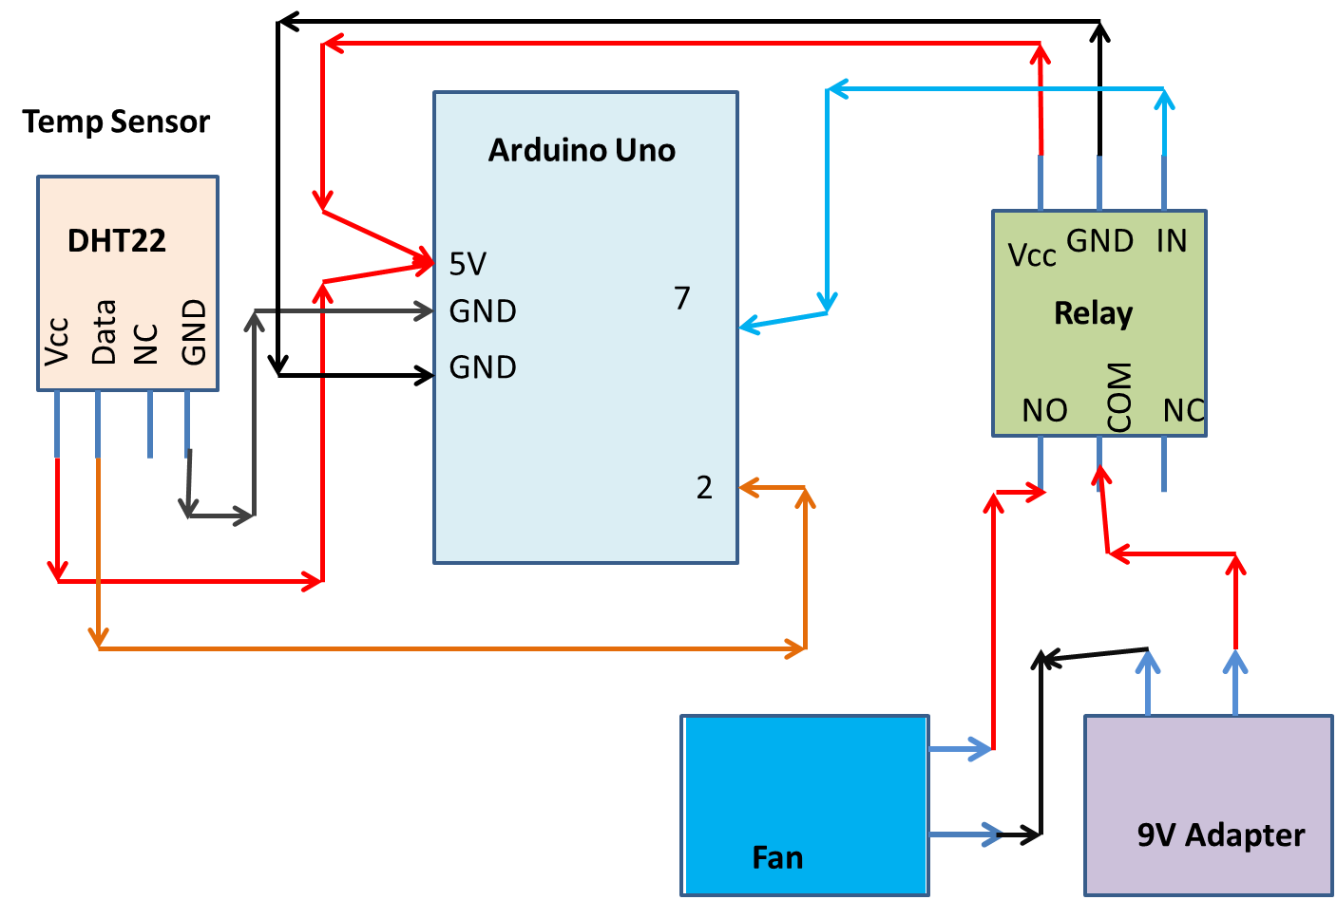

**कृती:**

1. सर्व कॉम्पोनेंड तपासून घ्यावे.
2. सर्किट डायग्राममध्ये दाखवल्याप्रमाणे कनेक्शन करून घ्यावे.
3. Arduino Board च्या 5v ला Temp.sensor(DHT22) चे Vcc आणि Relay चे Vcc जोडावे.
4. Temp sensorची data ही वायर Arduinoच्या pin2ला जोडावी.
5. Temp sensorची GND ही वायर Arduinoच्या GNDला जोडावी.
6. Relayची IN ही वायर Arduinoच्या pin7ला जोडावी आणि GND ही वायर Arduinoच्या GNDला जोडावी.
7. आता आपण आपल्या output म्हणजेच fan चे connections करून घेणार आहोत.
8. Fanची +ve वायर relayच्या NOला जोडावी.
9. 9v adapterची +ve वायर relayच्या COM ला जोडावी.
10. Fanची –ve आणि 9v adapterची –ve एकत्र जोडावी.
11. हे सगळे connections Circuit Diagram मध्ये दाखवले आहेत.
12. Arduino मध्ये प्रोग्राम अपलोड करून घ्यावा.
13. प्रोजेक्ट टेस्ट करावा.
14. असेम्ब्लीसाठी विडीओ पाहावा.

**विद्यार्थी कृती व कॉस्टिंग:**

या तयार केलेल्या वापरलेल्या साहित्याची किंमत काढून त्यावरून विक्री किंमत निश्चित करा.

**विद्यार्थी कृती:**

1. या प्रात्यक्षिकामध्ये तयार केलेला Automatic Fan Controller बनवणे.
2. वापरलेल्या साहित्याची किंमत काढून त्यावरून विक्री किंमत निश्चित करा.
3. Spreadsheet च्या MS Excel सारख्या एखाद्या संगणकीय प्रोग्रॅम मध्ये गणिती सूत्रांचा उपयोग करून कॉस्टिंग करा.
4. अधिक माहितीसाठी खालील लर्निंग रिसोर्सचा वापर करावा.

**धन्यवाद**